西班牙王國基本資訊
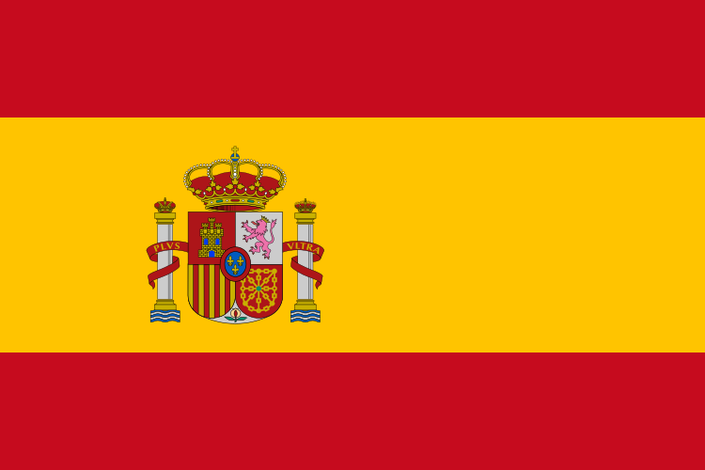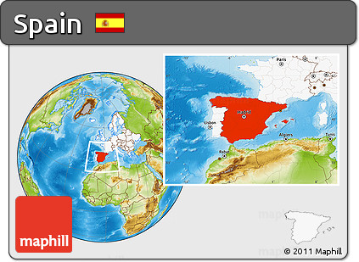
首都 |  | 馬德里
土地面積 |  | 50萬6,030平方公里
國慶日 |  | 10月12日
人口 |  | 4,653萬人 (2017)
與台灣時差 |  | -7小時
語言 |  | 西班牙語
宗教 |  | 天主教
通訊 |  | 國碼34
幣別 |  | 歐元 (EUR) ( 1US$=0.88 EUR) (2019.04)
國內生產毛額/  人均國內生產毛額 |  | 1兆3,145億美元/ 28,273美元 (2017)
失業率 |  | 14.55% (2018)
經濟成長率 |  | 2.5% (2018)
通貨膨脹率 |  | 1.0% (2017)
貿易 |  | - 貿易總額：6,641億美元 (2017)  - 進口額：3,502億美元  - 出口額：3,139億美元  4. 與我貿易總額：19億4,108萬美元 (2018)  - 進口額：6億8,068萬美元  - 出口額：12億6,039萬美元

